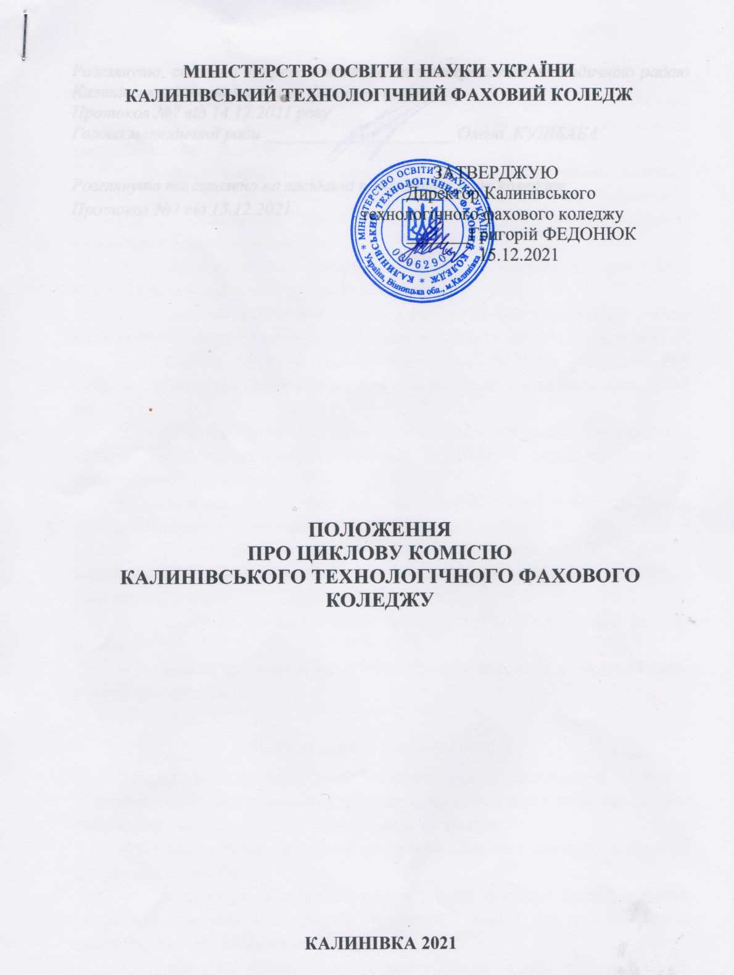
I. Загальні положення
Циклова комісія – структурний навчально-методичний підрозділ, що проводить виховну, навчальну та методичну роботу з однієї або кількох споріднених навчальних дисциплін (предметів).
- Циклова комісія створюється для організації методичної, освітньої роботи, підвищення теоретичного рівня та ділової кваліфікації викладачів, вивчення і впровадження нових педагогічних технологій, удосконалення навчального і виховного процесів.
- Циклова комісія створюється згідно з Положенням про заклад фахової передвищої освіти та Статутом коледжу.
- Циклова комісія створюється у разі, коли обсяги навчальної роботи дозволяють сформувати викладацький склад у кількості не менше трьох осіб.
- Перелік циклових комісій, кандидатури їх голів і персональний склад затверджується наказом директора коледжу терміном на один навчальний рік.
- Планування й організацію роботи, а також безпосереднє керівництво цикловою комісією здійснює її голова за додаткову оплату в установленому порядку.
- Загальне керівництво роботою циклових комісій закладу освіти здійснює заступник директора коледжу з навчальної роботи.
- Робота циклової комісії проводиться за планом. План роботи циклової комісії складається щорічно та затверджується заступником директора з навчальної роботи.
- Засідання циклової комісії проводиться не рідше одного разу на місяць.
- Голова циклової комісії несе відповідальність за ведення та зміст робочої документації.

II. Зміст роботи циклової комісії
Зміст роботи циклової комісії визначається з урахуванням загальної методичної проблеми та конкретних завдань, що стоять перед закладом фахової передвищої освіти, і здійснюється за такими напрямами:
- забезпечення виконання навчальних планів і навчальних програм дисциплін (предметів);
- розгляд та обговорення планів роботи циклової комісії, робочих навчальних програм з дисциплін (предметів); планів роботи навчальних кабінетів, предметних гуртків;
- розробка, обговорення та затвердження комплексів навчально-методичного забезпечення дисциплін (предметів);
- своєчасне внесення змін і доповнень до робочих навчальних програм дисциплін (предметів);
- розробка та впровадження в освітній процес заходів, спрямованих на забезпечення якісної підготовки фахівців і чіткої організації освітнього процесу;
- розробка методик викладання навчальних дисциплін (предметів) циклової комісії, проведення лекційних, практичних, лабораторних, семінарських занять, педагогічної практики, написання курсових робіт;
- розробка і впровадження в дію заходів з питань удосконалення практичної підготовки студентів, вивчення, узагальнення та поширення досвіду роботи викладачів, надання допомоги новопризначеним викладачам в оволодінні педагогічною майстерністю;
- розробка методик застосування комп’ютерних та інших сучасних технологій в освітньому процесі;
- розгляд й обговорення навчально-методичних посібників, навчальних програм дисциплін (предметів), методичних розробок, статей, підготовлених викладачами комісії, складання на них відгуків, рецензій;
- підготовка, розгляд й обговорення матеріалів для проведення вступних, семестрових екзаменів, заліків і державної атестації студентів, тематики курсових робіт та іншої документації для контролю знань студентів;
- контроль та аналіз знань і вмінь, дотримання критеріїв їх оцінки;
- керівництво науково-дослідницькою роботою студентів;
- організація самостійної та індивідуальної роботи студентів;
- організація та проведення декад педагогічної майстерності, семінарів-практикумів, науково-практичних конференцій, олімпіад, вікторин, конкурсів, виставок творчих робіт студентів тощо;
- організація індивідуальної роботи з обдарованими студентами;
- проведення профорієнтаційної роботи;
- сприяння працевлаштуванню випускників та зв’язок з ними;
- організація підвищення кваліфікації викладачів;
- участь викладачів у професійних конкурсах;
- участь у виховній роботі студентів;
- рейтингова оцінка роботи викладача;
- звіт про роботу циклової комісії та пропозиції щодо удосконалення освітнього процесу.

III. Обов’язки голови циклової комісії
- Організація роботи циклової комісії згідно з Положенням.
- Складання планів роботи циклової комісії.
- Організація взаємовідвідування занять викладачами.
- Керівництво підготовкою та обговорення відкритих занять.
- Аналіз навчально-методичної документації.
- Організація контролю за якістю знань студентів з дисциплін (предметів), які в цикловій комісії.
- Організація систематичної перевірки виконання прийнятих раніше рішень циклової комісії та інформування про підсумки перевірки на засіданнях комісії.
- Контроль за виконанням планів циклової комісії .
- Ведення обліку та складання звіту про роботу циклової комісії протягом навчального року.

IV. Права голови циклової комісії
Голова циклової комісії має право:
- вносити пропозиції щодо складу комісії, розподілу педагогічного навантаження, кандидатур завідувачів навчальних кабінетів, керівників предметних гуртків, секцій;
- брати участь у складі робочих груп з удосконалення навчальних програм дисциплін (предметів);
- упроваджувати нові технології в освітній процес;
- порушувати клопотання перед адміністрацією коледжу про заохочення викладачів комісії та студентів або накладання стягнення на них.

V. Документація циклової комісії
- Нормативна документація, що регламентує організацію навчального процесу в коледжі.
- Навчальні плани.
- Робочі навчальні плани.
- Навчальні програми.
- Робочі навчальні програми.
- Розрахунок і розподіл педагогічного навантаження
- Навчально-методичні комплекси дисциплін (предметів).
- Плани роботи циклової комісії.
- Протоколи засідань.
- Матеріали роботи циклової комісії.
- Матеріали підвищення кваліфікації викладачів.
- Матеріали взаємовідвідувань занять викладачами.
- Матеріали надбань педагогічного досвіду викладачів.
- Матеріали декад педагогічної майстерності, науково-практичних конференцій, семінарів, олімпіад, конкурсів, виставок творчих робіт тощо.
- Рейтингова оцінка робота викладача.
- Звіти про роботу.

